
Espacio Curricular: Genética y evolución
Profesora: Alejandra Tello
Curso: 6°A
GUIA Nº6
Temas: Trabajo de Mendel. Terminología genética. Herencia mendeliana: cruza de mono híbridos y dihíbridos.
- ¿Quién fue Gregorio Mendel y en que consistió su trabajo? Explica con claridad.
- Explica en que consistió cada una de sus leyes.
- El cuadro de Punnet se puede usar para calcular la probabilidad de descendientes con ciertas características. Explica cómo se lleva a cabo el mecanismo de las posibles combinaciones de las gametos usando el cuadro de Punnet
- ¿que se le llama cruza de moni híbridos y de dihíbridos? Explica cada termino.
- Explica el mecanismo a través del cual se obtiene las gametos para la cruza de dihíbridos.
- ¿A qué se le llama cruza de prueba? Ejemplifique.
- Analiza y resuelve los puntos 7 y 8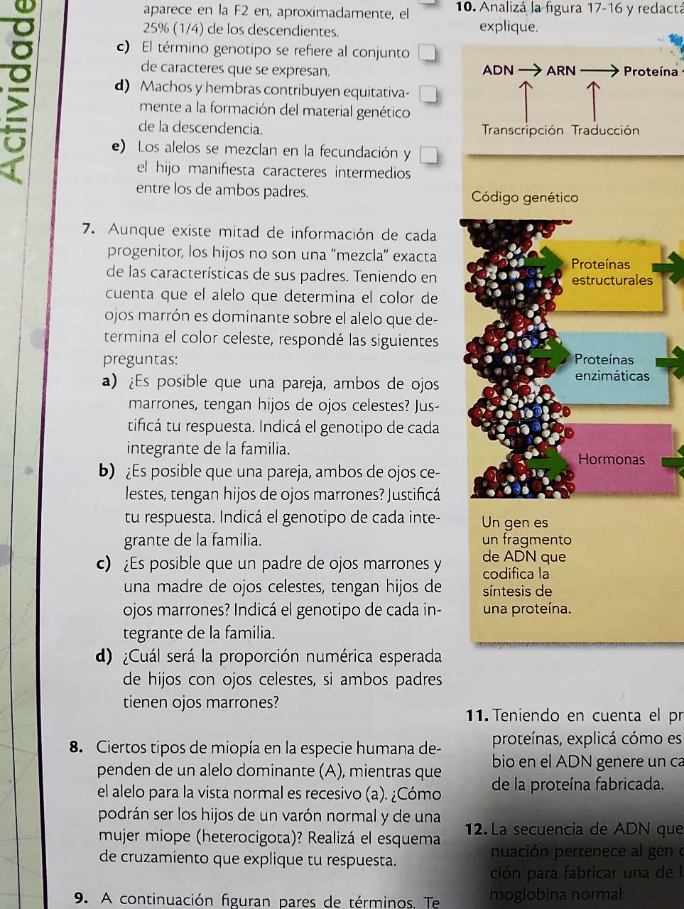
- Una planta de jardín presenta dos variedades: una de flores rojas y hojas alargadas y otra de flores blancas y hojas pequeñas. Los carácter es dominantes son el color rojo y las hojas alargadas Si se cruzan ambas variedades, ¿Qué proporciones genotípicas y fenotípicas aparecerán en la F2? ¿Qué proporción de las flores rojas y hojas alargadas de la F2 serán homocigóticas?
- El pelo rizado en los perros domina sobre el pelo liso. Una pareja de pelo rizado tuvo un cachorro de pelo también rizado y del que se quiere saber si es heterocigótico. ¿Con qué tipo de hembras tendrá que cruzarse? Razónese dicho cruzamiento
- Todos los casos anteriores ¿son cruzas de mono híbridos o dihíbridos? ¿por qué?

